

DIAGRAMAS

**NotifiK app**

**DIAGRAMA DE CLASES**

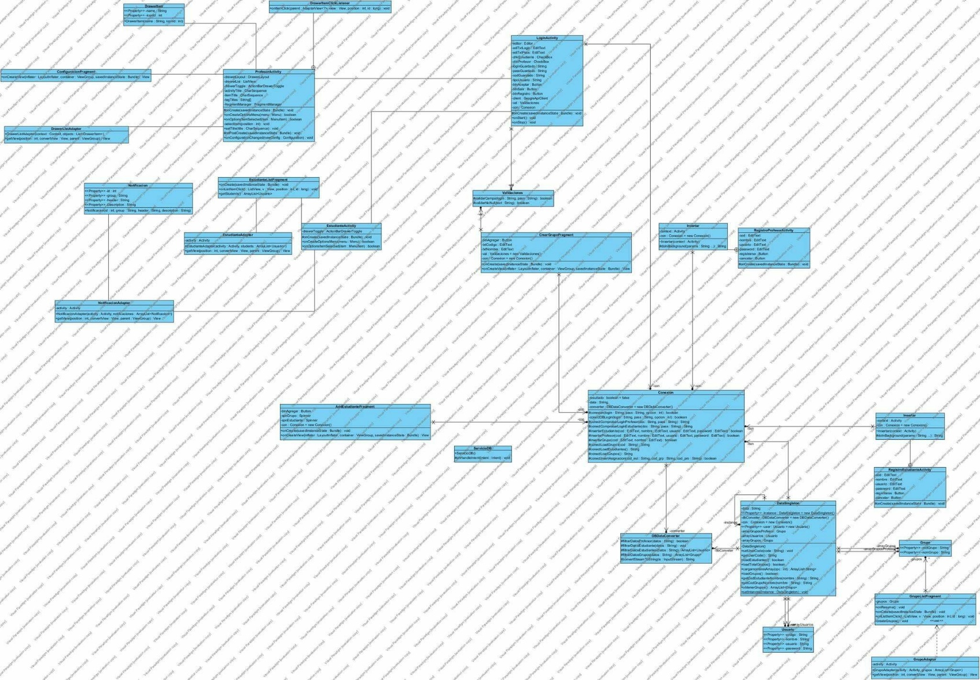

**DIAGRAMA DE CASOS DE USO**

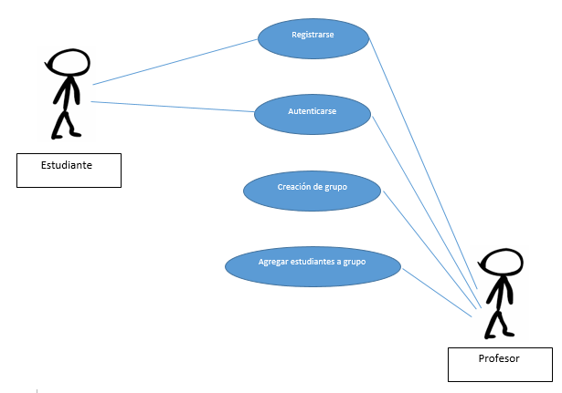

**DIAGRAMA DE DESPLIEGUE**

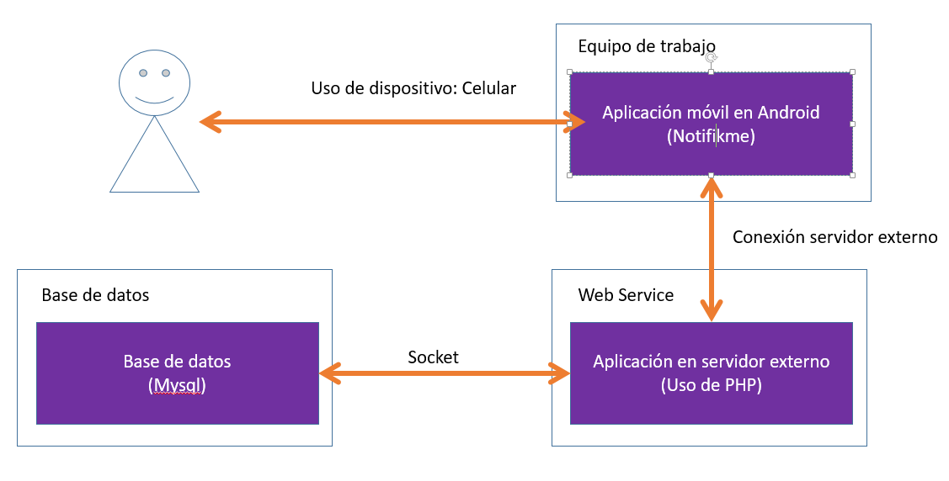

**DIAGRAMA DE SECUENCIA DEL MÉTODO DataSingleton.loadGrupos()**

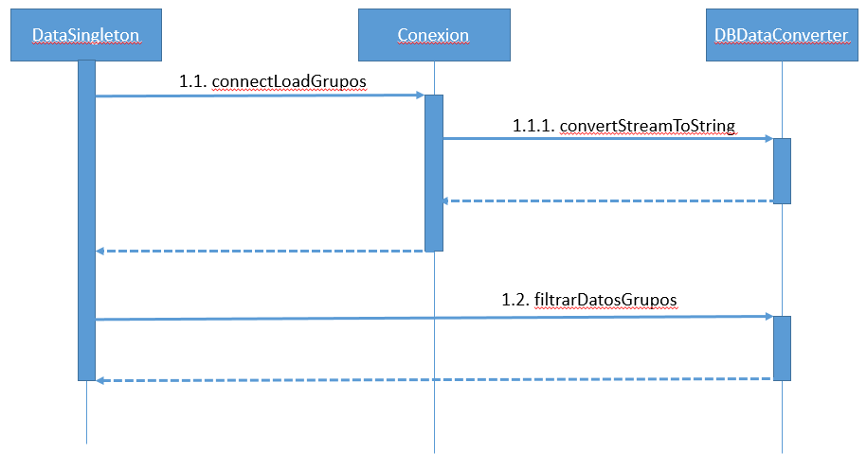

Análogamente, para ---- (casos homólogos)